电子学基础第一次仿真作业报告

计64 翁家翌 2016011446

### A-1求电路等效电阻

【问题叙述】

利用合适的仿真方法，求题图中每个电路的等效电阻。

【仿真环境】

circuitlab

【仿真方法】

在所求电路接口接入直流电流，仿真时测量干路电压，以 $R=\frac{U}{I}$ 计算出等效电阻。

【仿真结果】

A-1(a)

电流源1A，电压7.500V，计算得等效电阻7.500Ω。

A-2(a)

电流源1A，电压11.62V，计算得等效电阻11.62Ω。

### A-4观察交流电路中电容电压

【问题叙述】

已知电压信号，同时观察信号源和电容上的电压波形，比较二者区别并说明原因。

【仿真环境】

circuitlab

【仿真方法】

在所求电路信号源与电容上连接示波器以显示电压。

【仿真结果】

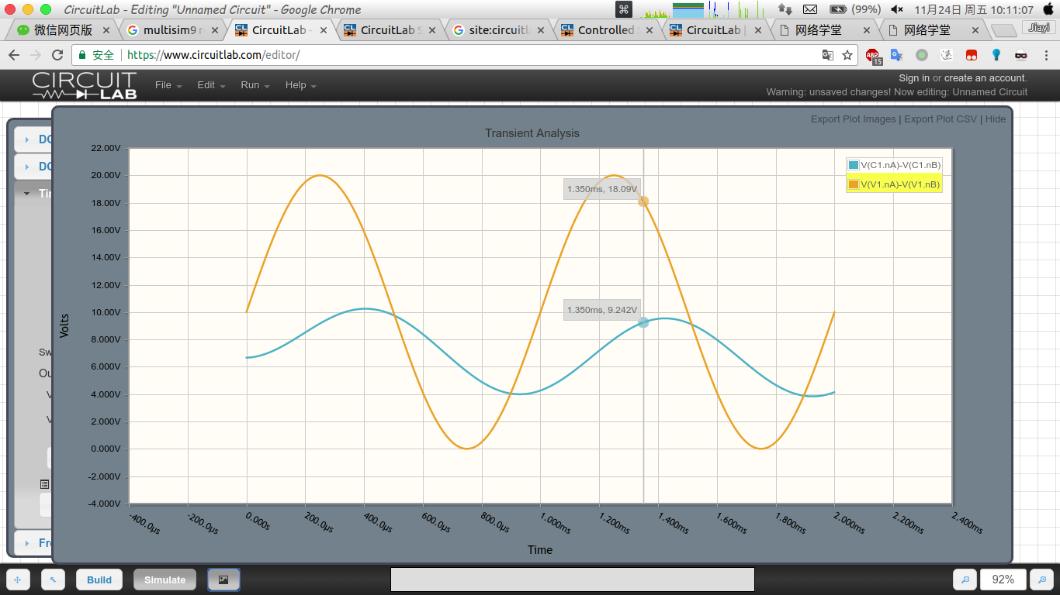附录：

实验A-1(a)

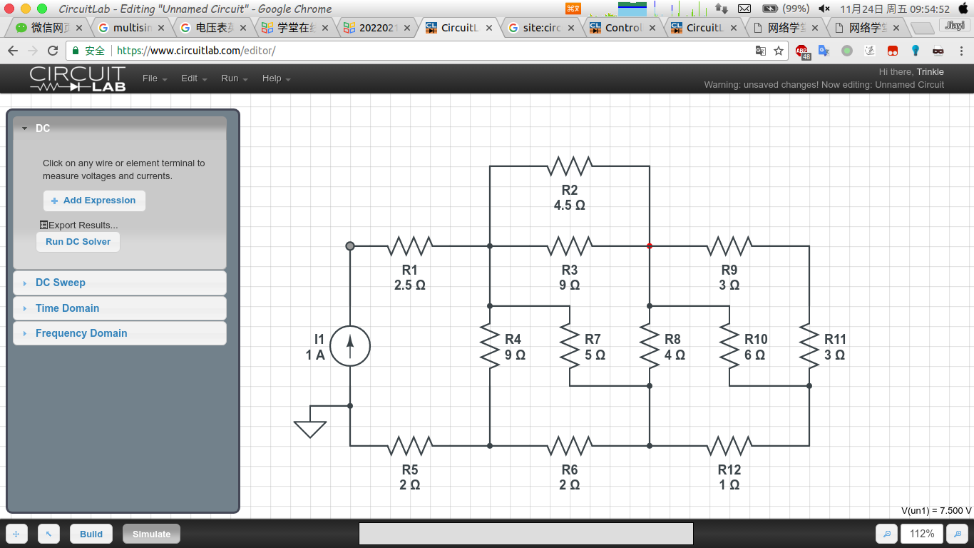

实验A-1(b)

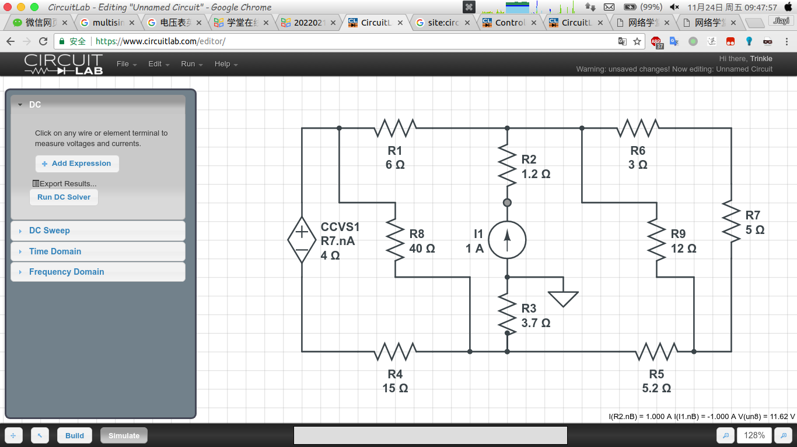

实验A-4

